周末重磅！关于资本市场改革 易会满最新发声
来源：央视财经
证监会主席易会满在中国发展高层论坛圆桌会上演讲时就市场关心的注册制改革、制度型开放等资本市场重点、热点话题，阐明了最新的监管态度。
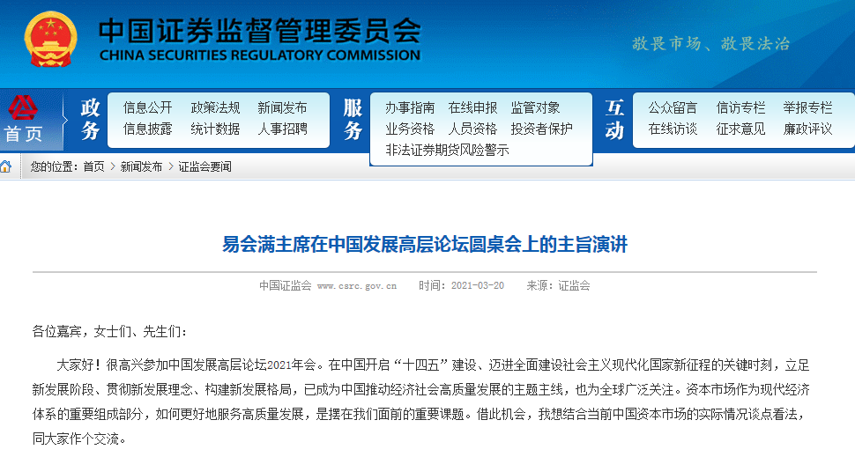
易会满主席在中国发展高层论坛圆桌会上的主旨演讲
各位嘉宾，女士们、先生们：
大家好！很高兴参加中国发展高层论坛2021年会。在中国开启“十四五”建设、迈进全面建设社会主义现代化国家新征程的关键时刻，立足新发展阶段、贯彻新发展理念、构建新发展格局，已成为中国推动经济社会高质量发展的主题主线，也为全球广泛关注。资本市场作为现代经济体系的重要组成部分，如何更好地服务高质量发展，是摆在我们面前的重要课题。借此机会，我想结合当前中国资本市场的实际情况谈点看法，同大家作个交流。
一、资本市场在推动高质量发展中的使命担当
党的十九届五中全会和中央经济工作会议明确提出，要全面实行股票发行注册制，建立常态化退市机制，提高直接融资比重，促进资本市场健康发展。刚刚闭幕的全国人大四次会议审议通过的“十四五”规划纲要，对注册制改革、提高上市公司质量、大力发展机构投资者、深化资本市场对外开放等重点任务进一步作出部署。我们体会，党中央、国务院对资本市场高度重视，要求非常具体，重点也很明确，涉及方方面面的内容，期望非常高。中国资本市场经过三十年的发展，在市场规模、体系结构、发展质量和开放水平等方面取得了长足进步。在新阶段、新起点上，我们认为，核心是要扎扎实实办好资本市场自己的事，在自身稳健发展的同时，更好服务实体经济高质量发展。
我理解，资本市场在新发展阶段主要的使命担当表现在两个方面：一是市场化的资源配置功能。通过股权债权投资融资、并购重组等各种市场化机制安排，充分发挥市场在资源配置中的决定性作用，把各类资金精准高效转化为资本，促进要素向最有潜力的领域协同集聚，提高要素质量和配置效率。二是激励约束机制。科技创新除了需要资本支持，更重要的是要充分激发人的积极性创造性。资本市场特有的风险共担、利益共享机制能够有效地解决这个问题，从而加快创新资本形成，促进科技、资本和产业高水平循环，推动产业基础高级化、产业链现代化。
二、以全面深化改革推动资本市场实现结构性改善
围绕打造一个规范、透明、开放、有活力、有韧性的资本市场总目标，我们在国务院金融委的统一部署下，实施了新一轮全面深化资本市场改革，有效改善和稳定市场预期，资本市场正在发生深刻的结构性变化。回顾两年多来的实践，主要是推进了“建制度、不干预、零容忍”九字方针的落地，我们体会，集中体现在四个关键词。
(一)制度。制度是管根本、管长远的。资本市场的市场属性极强，规范要求极高，必须要有一套公开透明、连续稳定、可预期的制度体系，这样才能行稳致远。我们在这一轮改革中，始终把完善基础制度作为总纲，一方面大力推动健全法治体系，有两大成果：推动完成证券法修订，在证券发行注册制、显著提升证券违法违规成本、加强投资者保护等方面作出基本制度规范；推动刑法修正案(十一)出台，对欺诈发行、信息披露造假、中介机构提供虚假证明文件和操纵市场行为大幅提高惩戒力度。另一方面以注册制改革为牵引，推动一系列关键制度创新，包括调整再融资和并购重组政策、优化交易结算和减持制度、发布实施退市新规，制度的适应性、包容性明显提升。我们将继续坚持稳中求进、久久为功，加快构建更加成熟更加定型的基础制度体系，持续提升资本市场治理能力。
(二)结构。结构转变是从量变到质变、从规模扩张到质量提升的关键一环。制约当前资本市场高质量发展的因素很多，我认为最突出的还是结构性问题，这里面主要包括融资结构、上市公司结构、中介机构结构、投资者结构、资金总量和期限结构，等等。我们始终坚持系统论、辩证法，注重用改革的思路和手段去破解结构性难题，以结构的可持续实现发展的可持续。实践证明，抓住了结构，就抓住了根本。比如，市场杠杆问题。市场波动很正常，我认为，只要没有过度杠杆，就不会出大事，关键是要有一个合理的资金结构。这几年，我们深刻汲取股市异常波动的教训，关注场内场外、境内境外、各类市场主体，坚持看得清、可穿透、管得住，通过一系列措施控制好杠杆资金规模和水平。目前，A股市场杠杆风险总体可控。再比如，提升专业投资的占比问题。这两年公募基金、阳光私募、券商资管发展比较迅速，投资者购买基金的比例在快速提升，这是很好的趋势性变化。但资管行业能否适应财富管理的新趋势新要求，需要我们认真评判，尽量解决不平衡，缩小供需质量缺口，不能反复走弯路。今后重点是要立足中国国情，促进行业端正文化理念、提升专业能力、改善业绩考核、优化业务结构，体现差异化发展路径，真正取得投资者信任，做到自身价值和投资者价值共成长，为投资者结构改善作出更大贡献。
(三)生态。资本市场是一个复杂的生态系统。生态好了，大家才会对这个市场有信任有信心，资源配置、财富管理、提高直接融资比重等功能才能有效发挥。我认为，监管就是要创造良好生态，维护公开公平公正的市场环境，让各方都愿意来、留得住。一方面强化“零容忍”的震慑，让做坏事的人付出惨痛代价。我们一直致力于推动完善证券执法司法体制机制，构建行政执法、民事追偿、刑事惩戒的立体追责体系。比如，信披违法罚款上限从60万元提高到1000万元；欺诈发行最高刑期从5年提高到15年；建立了“明示退出、默示加入”的证券纠纷特别代表人诉讼机制，进一步畅通了投资者依法维权渠道。再如，对发行人和中介机构“一案双查”，实施中介机构资金罚和资格罚并重，加大中介机构追责力度。另一方面加快推动市场各方归位尽责。坚持“敬畏市场、敬畏法治、敬畏专业、敬畏风险，发挥各方合力”的监管理念，引导上市公司诚信经营、守正创新，大力弘扬“合规、诚信、专业、稳健”的行业文化，积极倡导理性投资、长期投资、价值投资的理念，各方共建共治共享的发展格局正在逐步形成。
(四)定力。资本市场外部环境复杂多变、参与主体诉求多样、市场行情有涨有跌，监管者往往面临着多元目标、两难甚至多难选择。我们必须保持足够耐心和定力，保持平常心、独立性，要坚持全面、辩证、专业、客观地看问题、做决策，尊重市场规律，按规律办事，不能人云亦云、似是而非。当然，要做到这一点难度很大，这两年我们坚持“九字方针”，扎扎实实办好自己的事，保持住了定力。一是树立正确的监管观。坚持监管姓监，坚定履行好法定职责，坚决防止监管真空，要让所有的金融活动都纳入监管。要精于监管、严于监管，敢于动真碰硬，不为噪音杂音所扰。二是贯彻“不干预”的理念。科学把握政府与市场、放和管的关系，把该放的放到位，把该管的坚决管住。要毫不动摇坚持市场化法治化方向，避免不必要的行政干预。三是提高监管透明度和可预期性。保持政策的连续性稳定性，对看准的事不因市场一时的变化而左右摇摆，坚持一步一个脚印，积小胜为大胜。坚持阳光用权，坚持“公开为常态、不公开为例外”，自觉接受监督，做到廉洁用权，减少自由裁量。四是持续提升监管专业能力。坚持科学监管、分类监管、专业监管、持续监管，透过现象看本质，通过个性找共性，辩证把握事物规律。坚守初心使命，倡导专业精神，按照实质重于形式的原则把握监管目标，实现最优效果。
三、稳步推进股票发行注册制改革
注册制改革是这一轮全面深化资本市场改革的“牛鼻子”工程。我们坚持尊重注册制基本内涵、借鉴国际最佳实践、体现中国特色和发展阶段特征的三原则，从科创板试点注册制起步，再到创业板实施“存量+增量”改革，注册制改革已经取得突破性进展。总的看，注册制的相关制度安排经受住了市场的检验，市场运行保持平稳，市场活力进一步激发，达到了预期的效果，各方总体是满意的。注册制改革作为新事物，我们一直非常关注市场的反映，始终保持向市场学习的态度，认真倾听、持续完善。我们也感到，关于注册制的内涵和外延还需要市场各方进一步深入讨论，去伪存真、增进共识，确保改革行稳致远。这里我想就几个问题再谈些看法。
注册制要不要审？由于股票公开发行涉及公众利益，全球主要市场都有比较严格的发行审核及注册的制度机制和流程安排。美国监管机构有庞大的专业团队分行业开展审核工作。香港交易所和证监会实行双重存档制度，均有审核，只是侧重点不同。因此，注册制绝不意味着放松审核要求。现在科创板、创业板发行上市，交易所都要严格履行审核把关职责。证监会注册环节对交易所审核质量及发行条件、信息披露的重要方面进行把关并监督。从实践情况看，这些安排行之有效，也很有必要。
只要信息披露就可以上市吗？注册制强调以信息披露为核心，发行条件更加精简优化、更具包容性，总体上是将核准制下发行条件中可以由投资者判断事项转化为更严格、更全面深入精准的信息披露要求。但中国的市场实际决定了，仅仅靠形式上的充分披露信息还不够，中国股市有1.8亿个人投资者，这是哪个国家都没有的，我们必须从这个最大的国情市情出发来考虑问题。我们始终强调信息披露的真实准确完整，在审核中对信息披露质量严格把关。同时，我们还要考虑板块定位问题、是否符合产业政策等等。我们认为，这是当前阶段的必要务实之举。
中介机构已经适应了吗？从核准制到注册制，保荐机构、会计师事务所等中介机构的角色发生了很大变化，以前的首要目标是提高发行人上市的“可批性”，也就是要获得审核通过；现在应该是要保证发行人的“可投性”，也就是能为投资者提供更有价值的标的，这对“看门人”的要求实际上更高了。最近，在IPO现场检查中出现了高比例撤回申报材料的现象，据初步掌握的情况看，并不是说这些企业问题有多大，更不是因为做假账撤回，其中一个重要原因是不少保荐机构执业质量不高。从目前情况看，不少中介机构尚未真正具备与注册制相匹配的理念、组织和能力，还在“穿新鞋走老路”。对此，我们正在做进一步分析，对发现的问题将采取针对性措施。对“带病闯关”的，将严肃处理，决不允许一撤了之。总的要进一步强化中介把关责任，督促其提升履职尽责能力。监管部门也需要进一步加强基础制度建设，加快完善相关办法、规定。
如何保持一二级市场的平衡协调发展？近期，市场对IPO排队现象比较关注。有观点认为，既然实行了注册制，发行就应该完全放开，有多少发多少。我们认为，排队现象是多重因素造成的，总体上反映了中国实体经济的发展活力和资本市场的吸引力在逐步增强。这与历史上的“堰塞湖”是有区别的，以前IPO停停开开，预期不明朗，有的排队要两三年；注册制改革后，注册审核周期已经大幅缩短，接近成熟市场。要实现资本市场可持续发展，需要充分考虑投融资的动态积极平衡。只有一二级市场都保持了有序稳定，才能逐步形成一个良好的新股发行生态。当前，我们正按照优化服务、加强监管、去粗取精、压实责任的思路，充分运用市场化法治化手段，积极创造符合市场预期的IPO常态化。
这次政府工作报告提出，要稳步推进注册制改革。我们将坚定注册制改革方向不动摇，继续坚持稳中求进，坚持系统观念，扎实做好科创板、创业板注册制试点评估，完善注册制全流程全链条的监管监督机制。重点是把握好实行注册制与提高上市公司质量、压实中介机构责任、保持市场平稳运行、明确交易所审核职能定位、加快证监会发行监管转型、强化廉洁风险防范等6个方面的关系，为全市场注册制改革积极创造条件。注册制改革涉及利益复杂、影响深远、敏感性强，各方面都高度关注，需要各参与方共同努力，支持改革、呵护改革，把改革条件准备得更充分一些，推动这项重大改革平稳落地。
四、有序推动资本市场制度型对外开放
在2019年陆家嘴论坛上，我们宣布了中国资本市场进一步扩大对外开放的9条措施。从落地情况看，政策是到位的，效果是好的。无论是市场、产品的互联互通，全面放开行业机构股比和业务范围，还是便利跨境投融资的制度安排，全面落实了准入前国民待遇加负面清单管理要求。截至2020年底，外资持续3年保持净流入，境外投资者持有A股资产突破3万亿元。中国资本市场的吸引力是强的，外资也获得了良好的回报，而且潜力还很大。当前，市场上也出现了一些有趣的现象。比如，部分学者、分析师关注外部因素远远超过国内因素，对美债收益率的关注超过LPR、Shibor和中国国债收益率，对境外通胀预期的关注超过国内CPI。对这种现象我不作评价，但对照新发展格局，建议大家做些思考。
从中国资本市场目前外资参与情况看，持股市值和业务占比均不到5%，这个比例在成熟市场中并不高。下一步，我们将坚持资本市场对外开放，对机构设置，开办业务、产品持开放支持的态度。但同时，我们也要注重统筹开放与防范风险的关系，当前要注意两方面情况。一是防范外资大进大出。对于资本正常的跨境流动，我们乐见其成，但热钱大进大出对任何市场的健康发展都是一种伤害，都是要严格管控的。在这方面，我们应该加强研判，完善制度，避免被动。二是妥善处置中概股问题。对于这个问题，我们一直在寻求与美方相关监管机构加强合作，多次提出解决方案，但始终未得到全面的积极的回应。我们坚信，合作是共赢的选择，要想解决问题必须坐下来，分歧只能通过协商来解决，别无他路。
各位嘉宾、各位朋友，再次感谢大家长期以来对中国资本市场的关心和支持！热忱欢迎你们更广泛、更深入地参与中国市场，投资中国市场！
（文章来源：央视财经）

